Арктик и Антарктик

Ученици! При совладување на наставната содржина задолжително
користете физичко-географска карта на Поларните области. Ваша задача е во тетратките кратко да ја запишете новата наставна содржина.
Арктик- географска положба
- Се нарекува северната поларна област на Земјата.
- Ги опфаќа Северниот Леден Океан, островите што лежат во него и крајните приморски делови на Евроазија и Северна Америка.
- Зафаќа површина од околу 25 милиони км², од која 3/5 се водени површини.
- Е надвор од светските сообраќајни текови.
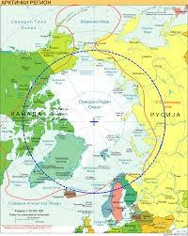
Климата е поларна и сурова. Во зима температурата е околу -40ºС, а во лето е од 0ºС до 10ºС. Врнежите се мали и во вид на снег. Температурата на водата е околу -1ºС. Затоа на површината е замрзната или е со санти мраз.
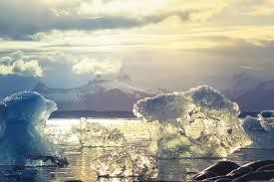
Населеност- Арктикот е слабо населен. На него се среќаваат само мали групи Ескими кои се занимаваат со риболов и со одгледување ирваси-северни елени.
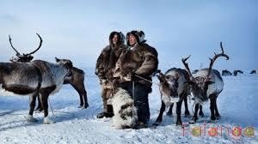

Флора и фауна- Копнените површини без мраз се под тундра, каде што има сиромашни растителни видови како: лишаи, мов, ретки треви и неразвиени врби. Морскиот свет, поради развиен планктон, е богат со разни видови риби. Од крупните животни се застапени: морж, фока, бела мечка, поларна
лисица, поларен зајак и разни птици.
Истражувања и стопанство- Го истражувале повеќе истражувачи. Прва на Северниот Пол стигнала истражувачката експедиција на Роберт Пири во 1909 год.
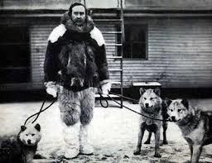
Рудни богатства- Утврдени се рудни богатства од јаглен, железо и обоени метали. Преку Арктикот водат најкусите воздушни линии меѓу Евроазија и Северна Америка.

Антарктик- географска положба
- Е континент што се наоѓа во јужната поларна област на Земјата со површина од 13,2 милиони км².
- Најголем дел од континентот е под мраз и до 4 000 метри.
- Од сите страни е заобиколен со водите на Тихиот, Индискиот и Атланскиот Океан.
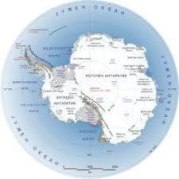
Релјефот е претежно планински, со големи надморски височини. Околу 65% од територијата се над 2 000 м. Највисок врв е Виснон, со 5140 м.

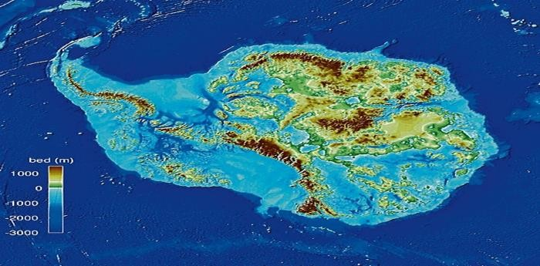

Скоро во средината на Антарктикот се наоѓа Јужниот Пол каде што во 1911 год. прв стигнал Норвежанецот Роалд Амундсен.
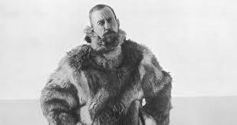
Роалд Амундсен
Познат норвешки истражувач на поларните области. Тој прв стигнал на Јужниот Пол на 14.12.1911 год.Загинал на Арктикот во 1928 год. Во негова чест во близина на Антарктикот едно од морињата е наречен Амундсеново Море.
Клима- Се одликува со најсурова клима на Земјата: температурите достигнуваат до -88ºС. Температурата преку целата година е под 0 ºС.
Заради суровата клима, силните ветрови, непристапните брегови и мразната покривка, Антарктикот се смета за безживотна ладна пустина.

Флора и фауна
- Единствено на Греамовата Земја се присутни некои видови на мов и лишаи.
- Животинскиот свет е поразновиден и побогат. Најкарактеристични се пингвините кои живеат во колонии во крајбрежјето на континентот.
- Во водите околу Антарк-тикот живеат разни морски животни најкарактеристи-чни се китовите.
Истражувачки станици и стопанство- На антарктикот се наоѓаат неколку десетини станици во кои се вршат разни научни истражувања.
Утврдени се резерви на разни рудни наоѓалишта (јаглен, железо, сребро, злато, ураниум и др.) но не се врши нивна експлоатација.
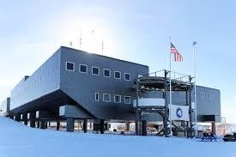

Влијание на глобално затоплување врз животот во поларните области

Ваша задача ќе биде да изработите есеј според дадените насоки:

Есејот содржи:
- Вовед;
- Главен дел (тело на есејот);
- Завршен дел (заклучок).
Есејот мора да има вовед кој треба да започне со општи податоци во врска со темата и полека да води до главната теза. Тезата (тврдење, кое може да биде точно, но, може да биде и неточно) треба да биде изложена во една, најмногу две реченици со поентата на вашето образложување, односно аргумент, и треба да наговести за што ќе се работи во понатамошниот текст. Во овој случај насловот е “Влијание на глобално затоплување врз животот во поларните области,,
Понекогаш воведот може да биде „бомбастичен“, предизвикувачки, изненадувачки за да се привлече вниманието на читателот.Секако, воведот треба да биде таков што ќе го привлече вниманието на читателот и ќе го запознае со идеите кои
понатаму ќе се образложуваат.
Во главниот дел на есејот го пишувате вашето мислење кое е базирано (основано) на вашето истражување од важечки извори кои се научно докажани факти. На крај од вашето истражување треба да имате можно решение за
проблемот кој го истражувате,може од интернет,енциклопедии и од учебник.
Завршниот дел (заклучокот) треба да биде затварање на темата, сумирање на сите изложени факти/податоци, внимавајќи притоа да не се

повторувате и да се искаже конечениот ваше мислење во однос на темата која се обработува. Некоја поговорка, пословица или анегдота може понекогаш да биде добар заклучок.
Овој дел не треба да биде подолг од три до четири реченици.Есејот да биде пишуван околу 1 до 1,5 страни во word, а може да содржи и фотографии, притоа и сами може да видите како ќе биде вреднуван вашиот есеј.
Секако на крајот на есејот наведете ги изворите на информациите.

Табела за вреднување на есеј/состав

Елементи | Прифатливо (1 бод) | Добро (2 бода) | Одлично (3 бода)
Структура | - Есејот нема изразена структура од три дела: вовед, главен дел,  заклучок. | - Есејот има делумно  изразена структура од три дела: вовед, главен дел,  заклучок. | - Есејот има јасно  изразена структура од три дела: вовед, главен дел,  заклучок.
Содржина | - Текстот не е смислено поврзан, речениците се нејасни.  - Не е употребена географска терминологија.  - Нема објаснуање за својот став  (размислување)  - Не се се наведени аргументи за поткрепа на своето  размислување.  - Нема решение за можен проблем  - Нема аргументи ни објаснувања. | - Текстот е делумно смислено поврзан, речениците се делумно јасни.  - Делумно е користена географска  терминологија.  - Делумно го објаснува својот став  (размислување)  - Делумно се наведени аргументи за  поткрепа на своето размислување.  - Делумно има  решение или предлог за можен проблем  - Делумно  објаснувањата и аргументите се објективни и веродостојни | - Текстот е смислено поврзан, речениците се јасни и добро  обликувани.  - Користена е географска  терминологија.  - Јасно го објаснува својот став  (размислување).  - Наведени се доволно аргументи за поткрепа на своето  размислување.  - Има решение или предлог за можен проблем  - Објаснувањата и аргументите се доволно објективни и веродостојни
Граматика | Повеќе од 12 грешки во есејот | 6 – 12 грешки во есејот | До 5 грешки во есејот
8-9 бода –Одличен 5
6-7 бода- Мн добар 4
4-5 бода - Добар 3
до 3 бода –Доволен 2

Вашите активности и задолженија ги очекувам на мојот mail katerinamihajloska@hotmail.com или на Messenger !!

Ви посакувам се најдобро !!!

